GRAD : CUARTO

Docentes: Ania Luengo - Sandra Villalba Ciclo Lectivo: 2020.

Modalidad de clases no presenciales. NOVIEMBRE
Espacio curriculares: Lengua - Matemática - Ciencias Naturales - Ciencias sociales - Tecnología - Ciudadanía y Participación.
Realizar las actividades y enviar las fotos lo más nítidas posibles a su respectiva seño. En el asunto escribir nombre del alumno.

QUE LA VIRGEN DEL VALLE SIGA PROTEGIÉNDONOS Y ACOMPAÑÁNDONOS.

HORARIO DE CLASES (MATERIAS) 4°A Y 4°B
LUNES | MARTES | MIÉRCOLES | JUEVES | VIERNES
MATEMÁTICA | LENGUA | MATEMÁTICA | LENGUA | MATEMÁTICA
CIENCIAS SOCIALES- CIUDADANÍA | CATEQUESIS | CIENCIAS NATURALES-  TECNOLOGÍA | CATEQUESIS | LENGUA
HORARIO DE CLASES VIRTUALES
 | LUNES | MARTES | MIÉRCOLES | JUEVES | LINK
4°B | 8:00 a 9:00 | 8:00 a 9:00 | 8:00 a 9:00 | 8:00 a 9:00 | https://meet.google.com/dyf-jtow-gsa?hs=122&authuser=2
4°A | 9:00 a 10:00 | 9:00 a 10:00 | 9:00 a 10:00 | 9:00 a 10:00 | http://meet.google.com/ywj-oimc-ssx

Las clases virtuales estarán destinadas a llevar a cabo las actividades de Lengua y Matemática en sus días respectivos. EN ALGUNAS OCASIONES LA CLASE SE PODRÁ EXTENDER ALGUNOS MINUTOS CONFORME LOS ESTUDIANTES VAYAN NECESITANDO.
En relación a Catequesis tendremos encuentros mensuales en donde observaremos el proceso de los niños contando con la ayuda del coordinador de

Pastoral. Los alumnos deberán resolver los encuentros que se van enviando y mandarnos registros por mail.
Con respecto a las Ciencias, brindaremos claras explicaciones en los encuentros virtuales de los martes y jueves para que los alumnos resuelvan de manera autónoma lo que se va pidiendo.

PRIMERA SEMANA

IMPORTANTE: recordá que en ciencias sociales y lengua debes escribir con letra cursiva. En ciencias naturales y matemática en imprenta minúscula, siempre con lapicera azul (exceptuando los ejercicios de matemática o las actividades del libro) Si tienes que hacer cuadros utiliza regla.

LUNES 2 DE NOVIEMBRE

MATEMÁTICA: FRACCIONES.

1. Vemos CON DETENIMIENTO los siguientes videos:

https://www.youtube.com/watch?v=RomUYXQnEwE
https://www.youtube.com/watch?v=c9cTIjBqFTw
https://www.youtube.com/watch?v=oyz_lgV1Hpk

2. Ahora que sabemos un poquito más, completamos juntos las actividades:

Las fracciones son:_______________________________________________
________________________________________________________________

Partes de una fracción:

1 El numerador indica:_____________________________
2 El denominador indica:___________________________

Las partes de una fracción siempre son ____________

3. Escribe cómo se denomina cada una de las fracciones:

1 5
2 ______________________ 9 ____________________________

1 3
4 _______________________ 10 ____________________________

1 7
6 _______________________ 20 ____________________________

2 8
3 _______________________ 15 ____________________________

3 5
8 _______________________ 9 ____________________________

4. Coloca (con número) la fracción que corresponda según lo que lees.

Un séptimo __ Tres décimos __ Dos novenos __

5. Escribe la fracción que representa cada entero, recordando que el denominador indica la cantidad de partes en la que está dividida el entero y el numerador indica la cantidad de partes que se toma (o está pintada) del entero.

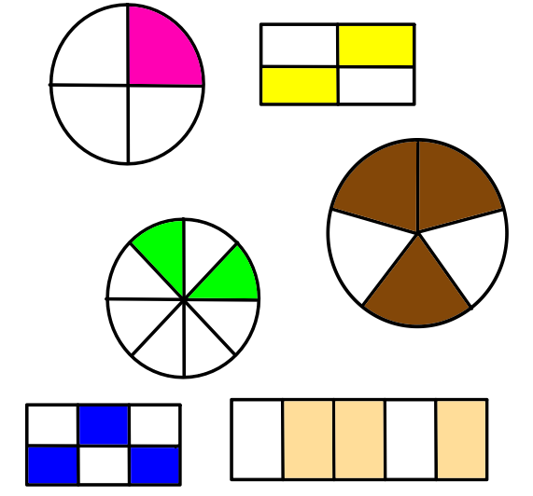
6. Pinta las figuras de manera que se conviertan en las fracciones indicadas

7. Resuelve:
1-¿En cuántas partes está dividida la figura?____________________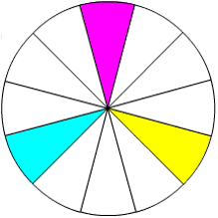
2-¿Qué fracción representa la parte pintada de amarillo?___________________
3-¿Cómo se lee en fracción y en letra?_________________________________________
________________________________________________________________________
4- ¿Qué fracción representa a todas las partes pintadas?__________________________
________________________________________________________________________
5¿Qué fracción representa a las partes sin pintar?_________________
6¿Cómo se escribe?_______________________________________
TAREA:
- ESTUDIA O REPASA EXPLICANDO A ALGUIEN TODO LO QUE APRENDISTE HOY, YA QUE EL MIÉRCOLES NECESITARÁS TENER TODOS ESOS CONOCIMIENTOS MUY CLAROS PARA PODER CONTINUAR.
- RESUELVE: 4528: 15= 2945: 14= 58x6= 96x7=

SOCIALES “REPASO SOBRE PRIMEROS HABITANTES”

Recordando todo lo trabajado la semana pasada sobre los primeros habitantes, resuelve a modo de repaso, las siguientes actividades.
Si falta alguna información, puedes buscarla en un libro de casa o en Internet.

- Lean este fragmento del conquistador Jerónimo Luis de Cabrera, fundador de la ciudad de Córdoba y respondan las preguntas.

“Hallamos más de seiscientos pueblos, ubicados en las sierras y en los valles que había entre ellas. Las poblaciones están muy cerca unas de otras. Se trata de pueblos chicos, ya que los que viven en cada uno están emparentados entre sí. El mayor de ellos, no tiene más de cuarenta casas. Cada pueblo tiene forma circular y está rodeado por un círculo de cardones, que actúa como defensa frente a los ataques de sus enemigos.”

Primero, averigua el significado de las palabras resaltadas en negrita.
a- ¿Cómo describe el lugar donde viven estos pueblos?
b- ¿Cómo describe sus aldeas?
c- ¿Cómo se defendían del ataque de sus enemigos?
d- Leyendo los datos que da el conquistador, ¿A qué pueblo del territorio cordobés hará referencia? (comechingones, sanavirones o pampas)

- Comechingones y sanavirones tenían muchas cosas en común. Completen el siguiente cuadro comparativo entre ambos pueblos.(Puedes volver a ver el video de la semana pasada o investigar los datos que te falten)

 | comechingones | sanavirones
zona donde vivían
viviendas
actividades productivas
vestimenta |  | poncho y sombrero
armas | arco y flechas

- Busquen estas palabras en la sopa de letras y con ellas completen las siguientes oraciones: quillango ( es un manto de piel)-guanaco-cien-llanura-tehuelche-boleadoras-caballo-cazadores

B | O | L | E | A | D | O | R | A | S | C
E | T | L | E | A | N | C | D | L | E | I
R | E | A | L | F | H | A | D | E | M | E
P | H | N | B | A | A | B | I | R | I | N
D | U | U | U | G | U | A | N | A | C | O
I | E | R | I | D | M | L | R | T | H | G
A | L | A | B | O | P | L | U | G | H | E
N | C | A | Z | A | D | O | R | E | S | E
A | H | M | A | P | U | D | U | N | G | I
V | E | Q | U | I | L | L | A | N | G | O

Pampa significa ________________ en quechua. Los pampas eran _________________ recolectores. Formaban grupos de _____________ personas, todos eran parientes. La presa favorita era el _________________. Con su piel hacían __________________. Para cazar usaban temibles __________________. Formaban parte del pueblo __________________. Su cambio más importante fue la domesticación del __________________.

MARTES 3 DE NOVIEMBRE

LENGUA “HISTORIETA”
- Anticipación lectora: preguntas del ¿Qué sé? pág. 98.
- Lectura de la historieta por parte de la docente mientras los alumnos siguen las imágenes secuenciadas y tratan de descubrir qué elementos se utilizaron para crear esa historieta.
- Comentario de lo entendido y los elementos que descubrieron en ella (viñetas-dibujos-globos parlantes-onomatopeyas)
- Resolver los puntos 1 al 5 de la pág. 103.

TAREA: Para el jueves buscar alguna historieta que hayas leído o tengas en casa.

CATEQUESIS: SEMANA DE REPASO ¡¡¡¡ MUCHA SUERTE !!!!!

¿Recuerdas que vimos que la BIBLIA tiene dos grandes partes?
El Antiguo Testamento y el Nuevo Testamento.
El Nuevo Testamento consta de 27 libros de los cuales los más importantes son los Evangelios. ¿Cuántos son?______________ ¿Y cómo se llaman? ____________________________________________________________

Ahora te invito a buscar la Biblia y en el Nuevo Testamento leer estas citas bíblicas, por lo menos dos veces cada una, para que te quede más claro lo que dice el mensaje de Jesús. Si te ayuda, puedes escribir con tus palabras un breve resumen de cada una.

Mt. 8, 1-3
Mc. 4, 26-29
Lc. 11, 1-4
Mt. 13, 24-30
Jn. 4, 46-51
Mc. 9, 33-37

También dijimos que Jesús enseñaba mediante: DISCURSOS, MILAGROS Y PARÁBOLAS.
Recordando lo que significaba cada una de esas formas (Encuentro nº 16), coloca al lado de cada cita cuál consideras que es discurso, cuál es milagro y cuál es parábola.

MIÉRCOLES 4 DE NOVIEMBRE

MATEMÁTICA: FRACCIONES Y CAPACIDAD.

- Resolvemos las actividades de las páginas 98, 99 y 100

TAREA: RESUELVE 458:12= 654:11= 89x7= 75x7=
NATURALES: LOS HUESOS
Los huesos le dan a nuestro organismo la forma, el soporte y además protegen nuestros órganos.
- Observa los videos y con ayuda de los mismos completa cada actividad

https://www.youtube.com/watch?v=qBNb8FwOlzQ
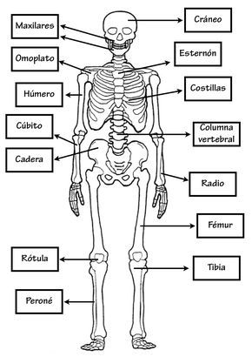

- Observa este video y responde las preguntas.

https://www.youtube.com/watch?v=Tvy1DK5JcE8

a-¿Cuántos huesos tenemos en nuestro cuerpo?
b-¿Cuál es el hueso más largo?
c-¿Cuál es el hueso más pequeño?
d-¿Quién tiene más huesos, un bebé o un adulto? ¿Por qué sucede eso?
e-¿A quiénes protegen los huesos? (nombra dos ejemplos)
f-¿Qué partes de nuestro cuerpo contienen más huesos?

- Lee el siguiente texto informativo y subraya o remarca las partes más importantes. (Aprovecha para practicar lectura en voz alta)

¿De qué están hechos los huesos?
La superficie externa del hueso se denomina periostio. Es una membrana densa y fina que contiene nervios y sangre que nutren el hueso. La siguiente capa está formada por hueso compacto. Esta parte es lisa y muy dura. Es la parte que ves al observar un esqueleto. Dentro del hueso compacto hay muchas capas de hueso esponjoso, que, como indica su nombre, se parece bastante a una esponja. El hueso esponjoso no es tan duro como el compacto, pero sigue siendo muy fuerte. En muchos huesos, la parte esponjosa protege la parte más interna del hueso, la médula ósea. La médula ósea es una especie de espesa gelatina y su función consiste en producir células sanguíneas.
Cómo crecen los huesos: cuando nace, el cuerpo de un bebé contiene aproximadamente 300 huesos. Luego se unen al crecer para pasar a formar el esqueleto de 206 huesos de una persona adulta. Algunos de los huesos del bebé están compuestos por cartílago. El cartílago es blando y flexible. Durante la infancia, a medida que vas creciendo, el cartílago también crece y, progresivamente, acaba convirtiéndose en hueso, con la ayuda del calcio. Cuando tengas aproximadamente 25 años, ese proceso se habrá completado. Después de que esto suceda, no podrá haber más crecimiento: los huesos habrán alcanzado su tamaño máximo. Todos esos huesos conformarán un esqueleto que será tan fuerte como ligero. 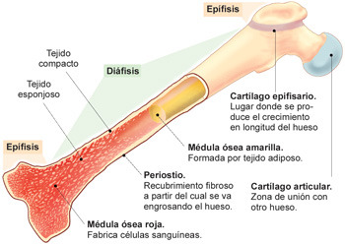
Estudia lo que aprendiste hoy para la próxima clase de ciencias naturales ya que habrá preguntas.
JUEVES 5 DE NOVIEMBRE

LENGUA “CONOCIENDO MÁS SOBRE HISTORIETAS”

- Comentario sobre las historietas que buscaron.
- Lectura comprensiva del concepto de la pág. 104 sobre historieta.
- Resolución del punto 1.
- Lectura comprensiva sobre sobre componentes de la historieta hasta pág. 105.
- Hacemos en la carpeta una lista con esos componentes y buscamos ejemplos de ellos en las historietas que trajeron:
GLOBO
CARTUCHO
ONOMATOPEYA
LÍNEAS CINÉTICAS
METÁFORAS VISUALES
DISTINTAS TIPOGRAFÍAS

- Resolución de los puntos 2 y 4.

TAREA: puntos 3,5 y 6

CATEQUESIS “CONTINUACIÓN”

- Comienza probando tu ingenio completando una frase que dijo Jesús sobre el amor a los demás. FALTAN TODAS LAS VOCALES!!!!!

“N_ H_Y _M _R M_S GR_ND_ QU _ D _R L_ V_D_ P_R L_S _M_G_S”

- Cuenta con ejemplos concretos (por lo menos dos) cómo te parece que lo haces día a día.

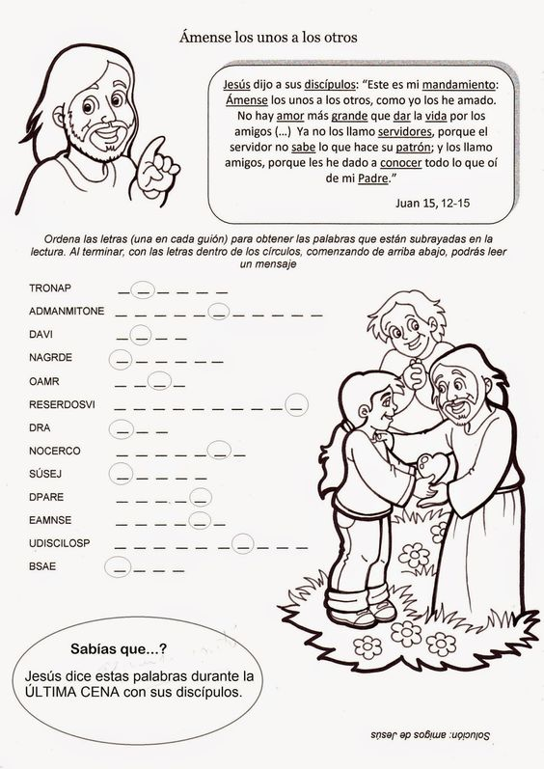
Para recordar y memorizar los mandamientos: Léelos varias veces y después a modo de juego que alguien te pregunte de manera salteada para que vos le digas cada mandamiento.
ACLARACIÓN: El n° 9 es “No desear la pareja de tu prójimo” (sea hombre o mujer)
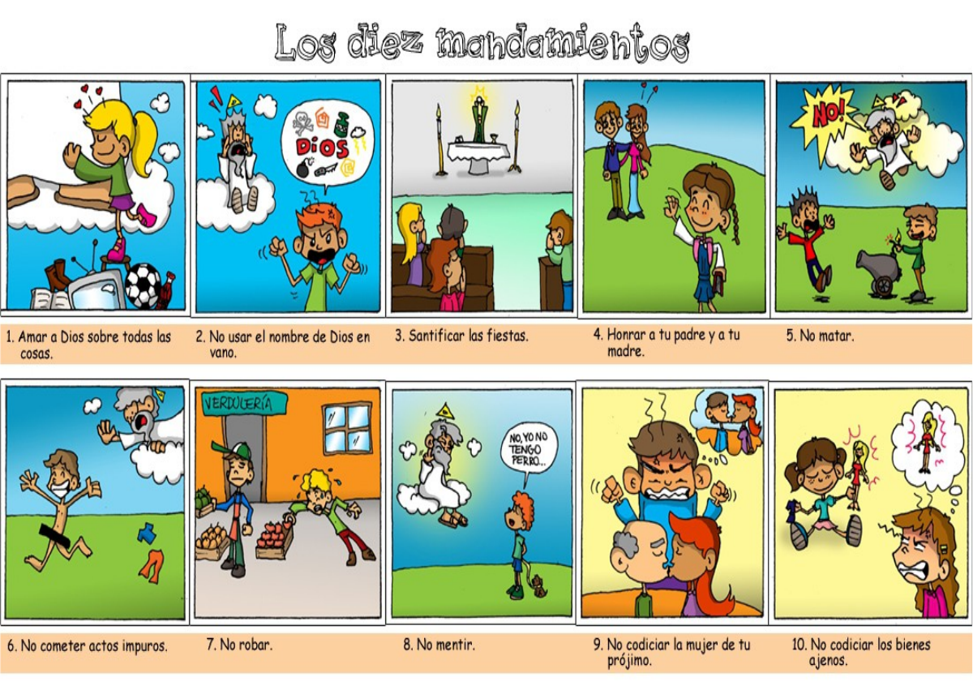

VIERNES 6 DE NOVIEMBRE

MATEMÁTICA REPASO DE FRACCIONES

- Completa:
-Una fracción es:
-Las partes de una fracción son:
- El número de arriba se llama _________________ indica:
- La línea de fracción
- El número de abajo se llama __________________ indica:
-Las partes de una fracción siempre deben ser _____________

- Pinta las partes del entero que corresponda según te indique la fracción ya escrita.

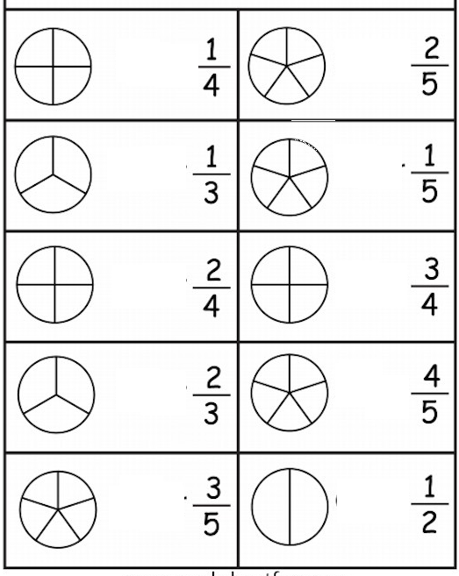
3. Observa la cantidad de partes pintadas de cada entero y completa la fracción con números y al lado con letras.
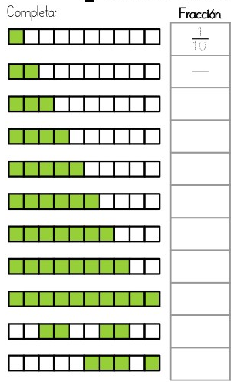
TAREA: 785:12= 897:7= 78x7= 89x6=

LENGUA “CONOCIENDO A CHANTI”

- Lee atentamente la entrevista de la pág. 106 para conocer un poco más sobre Chanti. (Puedes hacer primero una lectura silenciosa y luego otra en voz alta para que alguien te escuche y te diga cómo leíste)

- Resuelve en la carpeta los puntos 2 a,b y c (Para conocer un poco sobre entrevistas, lee la info de la pág. 107) ;3 a,b y c y 4 en el libro.

- CURIOSIDAD PARA DISFRUTAR!!!!!!
Si quieres conocer el Paseo de la Historieta que hay en Buenos Aires, googléalo y verás varios personajes de las principales historietas argentinas y sus autores.

